4.6. Как перевести целое число из десятичной системы в любую другую позиционную систему счисления?
Для перевода целого десятичного числа N в систему счисления с основанием q необходимо N разделить с остатком ("нацело") на q , записанное в той же десятичной системе. Затем неполное частное, полученное от такого деления, нужно снова разделить с остатком на q , и т.д., пока последнее полученное неполное частное не станет равным нулю. Представлением числа N в новой системе счисления будет последовательность остатков деления, изображенных одной q-ичной цифрой и записанных в порядке, обратном порядку их получения.
Пример: Переведем число 75 из десятичной системы в двоичную, восьмеричную и шестнадцатеричную:
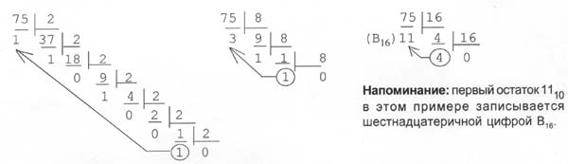
Ответ: 75₁₀ = 1 001 011₂ = 113₈ = 4B₁₆.

4.7. Как пеpевести пpавильную десятичную дpобь в любую другую позиционную систему счисления?
Для перевода правильной десятичной дpоби F в систему счисления с основанием q необходимо F умножить на q , записанное в той же десятичной системе, затем дробную часть полученного произведения снова умножить на q, и т. д., до тех пор, пока дpобная часть очередного пpоизведения не станет pавной нулю, либо не будет достигнута требуемая точность изображения числа F в q-ичной системе. Представлением дробной части числа F в новой системе счисления будет последовательность целых частей полученных произведений, записанных в порядке их получения и изображенных одной q-ичной цифрой. Если требуемая точность перевода числа F составляет k знаков после запятой, то предельная абсолютная погрешность при этом равняется q ^{-(k+1)} / 2.
Пример. Переведем число 0,36 из десятичной системы в двоичную, восьмеричную и шестнадцатеричную:
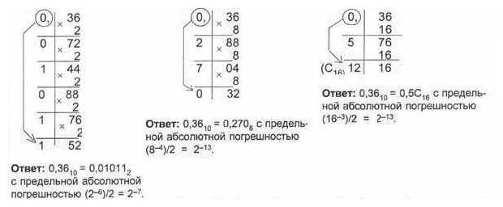

Для чисел, имеющих как целую, так и дробную части, перевод из десятичной системы счисления в другую осуществляется отдельно для целой и дробной частей по правилам, указанным выше.

